 | Powiatowy Urząd Pracy  Rynek 27, 58–200 Dzierżoniów  tel.: /74/ 832 03 80, fax. /74/ 831 23 47  e-mail: sekretariat@pupdzierzoniow.pl  www.pupdzierzoniow.pl

o sytuacji na rynku pracy
w powiecie dzierżoniowskim
w LIPCU 2011 roku

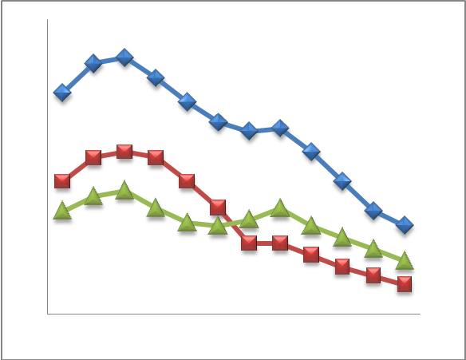
POWIATOWA STOPA BEZROBOCIA
NA KONIEC CZERWCA 2011 ROKU
OSIĄGNĘŁA POZIOM 18,9 % /wykres 1/
to jest o 1,2 p.p. mniej niż w poprzednim miesiącu
(20,1 % na koniec maja 2011)
PLASUJE POWIAT NA 12 miejscu w województwie,
87 w kraju.
STOPA BEZROBOCIA w województwie: 12,0 %
w kraju: 11,8 %

STRUKTURA BEZROBOTNYCH

Na koniec lipca w ewidencji tutejszego urzędu pozostawało 5920 osób bezrobotnych
(to jest o 30 osób mniej niż w poprzednim miesiącu) /wykres 2/.
Zarejestrowani pochodzą z gmin /tab. 1, wykres 3/:
- m. Dzierżoniów 1936 os.,
- m. Bielawa 1771 os.,
- m. i g. Pieszyce 566 os.,
- g. Dzierżoniów 577 os.,
- m. Piława Górna 419 os.,
- g. Łagiewniki 338 os.,
- m i g. Niemcza 313 os.
Wśród zarejestrowanych /tab. 2, 3/:
- 53,7 % stanowią kobiety,
- 73,3 % nie posiada prawa do zasiłku,
- 17,9 % zamieszkuje na wsi,
- 9,2 % to osoby dotychczas niepracujące.

Populacja osób będących w „szczególnej sytuacji na rynku pracy” /definicja - ustawa o promocji zatrudnienia i instytucjach rynku pracy/, ukształtowała się na poziomie /tab.4/:

bez wykształcenia średniego | 57,9%
długotrwale bezrobotni | 46,2%
bez kwalifikacji zawodowych | 36,5%
powyżej 50 roku życia | 29,8%
bez doświadczenia zawodowego | 13,6%
do 25 roku życia | 15,2%
samotnie wychowujący co najmniej jedno dziecko do 18 roku życia | 11,1%
niepełnosprawni | 10,3%
kobiety, które nie podjęły zatrudnienia po urodzeniu dziecka | 7,0%
którzy po odbyciu kary pozbawienia wolności nie podjęli zatrudnienia | 1,9%
którzy ukończyli szkołę wyższą do 27 roku życia | 0,6%

BILANS BEZROBOTNYCH
/tab.5/

W lipcu:
- zarejestrowano 816 osób /wykres 4/,
z tego:
- kobiet 428,
- mężczyzn 388,

w tym:
- bez prawa do zasiłku 610,
- dotychczas niepracujących 88,
- po raz pierwszy 107,

  - wyłączono z ewidencji 846 osób /wykres 5 /,
z tego:
- kobiet 392,
- mężczyzn 454,

w tym z tytułu:
- podjęcia pracy 353,
- niepotwierdzenia gotowości do podjęcia pracy 339,
- dobrowolnej rezygnacji ze statusu 65,
- odmowy bez uzasadnionej przyczyny przyjęcia
propozycji odpowiedniego zatrudnienia
lub innej pracy zarobkowej, lub uczestnictwa
w aktywnych programach rynku pracy 33,
- inne 56.

SPADEK / PRZYROST BEZROBOCIA

W lipcu odnotowano spadek bezrobocia
w stosunku do poprzedniego miesiąca o 30 osób.

/wykres przedstawia zmiany bezrobocia w ciągu ostatnich 13 miesięcy
z wyznaczoną linią trendu/.

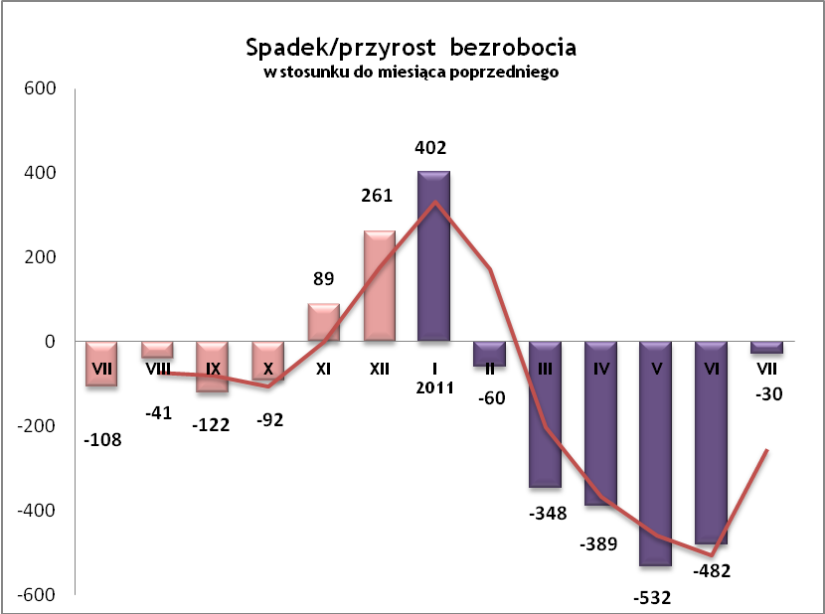

OFERTY PRACY

Do urzędu wpłynęło 209 ofert pracy /wolnych miejsc zatrudnienia/, dotyczyły one stanowisk:
kontroler jakości | 60
robotnik ogólnobudowlany  i wykończeniowy | 17
opiekun osoby starszej | 15
handlowiec/ sprzedawca | 14
Instalator wodno-kanalizacyjny | 13
operator koparko-ładowarki | 10
zbrojarz/ betoniarz | 10
pracownik produkcji/ ślusarz | 9
elektromonter | 8
spawacz | 7
operator maszyn i urządzeń do obróbki metali | 7
kierowca | 5
kucharz | 3
terapeuta zajęciowy | 3
recepcjonistka | 3
fizjoterapeuta | 2
specjalista ds. zarządzania | 2
kelner | 2
inne | 19

Na jeden zgłoszony wakat przypadało
28 zarejestrowanych bezrobotnych, podczas gdy rok wcześniej (VII 2010) – 31 zarejestrowanych na jeden wakat.

REALIZOWANE PROJEKTY


"CHWYTAJ DZIEŃ"
REALIZOWANE DZIAŁANIA
(zgodnie z ustawą o promocji zatrudnienia i instytucjach rynku pracy)

 jednorazowe środki na podjęcie działalności gospodarczej – bezzwrotna pomoc finansowa w rozpoczęciu działalności gospodarczej /kwota środków nie może być wyższa niż 6 – krotna wysokość przeciętnego wynagrodzenia/.

 staż - umożliwiający zdobycie doświadczenia zawodowego, nowych kwalifikacji, umiejętności zawodowych. Uczestnik stażu otrzymuje:
- stypendium w wysokości 120% zasiłku dla bezrobotnych;
- ubezpieczenie emerytalne, rentowe i wypadkowe;
- 2 dni wolne za każde 30 dni odbywania stażu;
- zaświadczenie o odbyciu stażu.

RUSZAJ Z NAMI NA RYNEK PRACY
ZAPRASZAMY !!!
- PUP Dzierżoniów– Rynek 27, parter, pokój nr 3 i 5,

- Filia w Bielawie – ul. Wolności 109, parter, pokój nr 2.
WYDATKI FUNDUSZU PRACY
W 2011r. ze środków Funduszu Pracy wydano | 17 004,3 | tys. zł, z tego /wykres 7,8/:
W 2011r. ze środków Funduszu Pracy wydano | [tys. zł] | %
formy obligatoryjne | 10 269,9 | 100,00%
zasiłki dla bezrobotnych | 9 769,0 | 95,12%
dodatki aktywizacyjne | 500,9 | 4,88%
 |  |  | liczba osób | w tym osoby niepełnosprawne
programy aktywizacji bezrobotnych (w tym osoby, które rozpoczęły program w 2010 r. i kontynuowały go w 2011 r.) | 6 173,1 | 100,00% | 1696 | 106
stypendia stażowe | 4 358,6 | 70,60% | 830 | 25
jednorazowe środki na podjęcie działalności gospodarczej | 431,0 | 6,98% | 30 | 0
refundacja kosztów wyposażenia lub doposażenia stanowiska pracy | 214,4 | 3,47% | 13 | 0
roboty publiczne | 785,4 | 12,72% | 175 | 8
prace interwencyjne | 90,1 | 1,46% | 30 | 0
zwrot kosztów przejazdu, zakwaterowania | 99,1 | 1,61% | 291 | 11
szkolenia dla bezrobotnych (kwota należna instytucji szkoleniowej) | 0,0 | 0,00% | 98 | 14
stypendia szkoleniowe | 131,2 | 2,13% | 98 | 14
studia podyplomowe (kwota należna organizatorowi studiów) | 6,7 | 0,11% | 4 | 0
stypendia za okres studiów podyplomowych | 25,6 | 0,41% | 4 | 0
koszty badań lekarskich | 11,1 | 0,18% | 205 | 48
zwrot kosztów opieki nad dzieckiem do lat 7 | 15,8 | 0,26% | 19 | 0
stypendium z tyt. kontyn. nauki | 4,1 | 0,07% | 1 | 0
pozostałe wydatki | 561,3
Dzierżoniów 16.08.2011

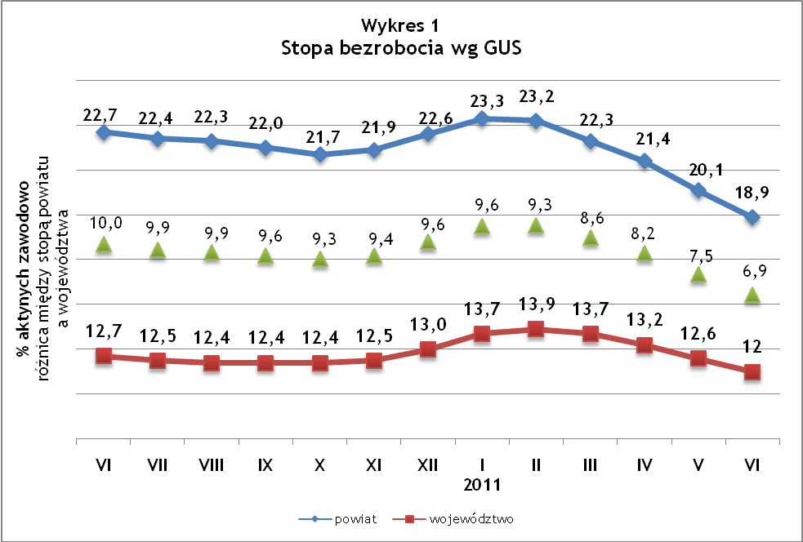
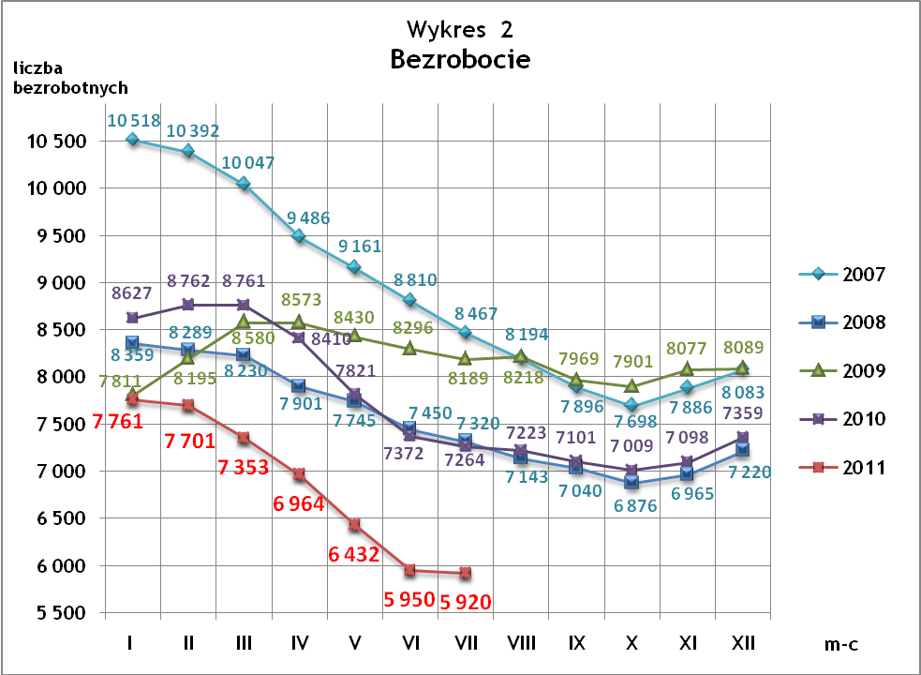
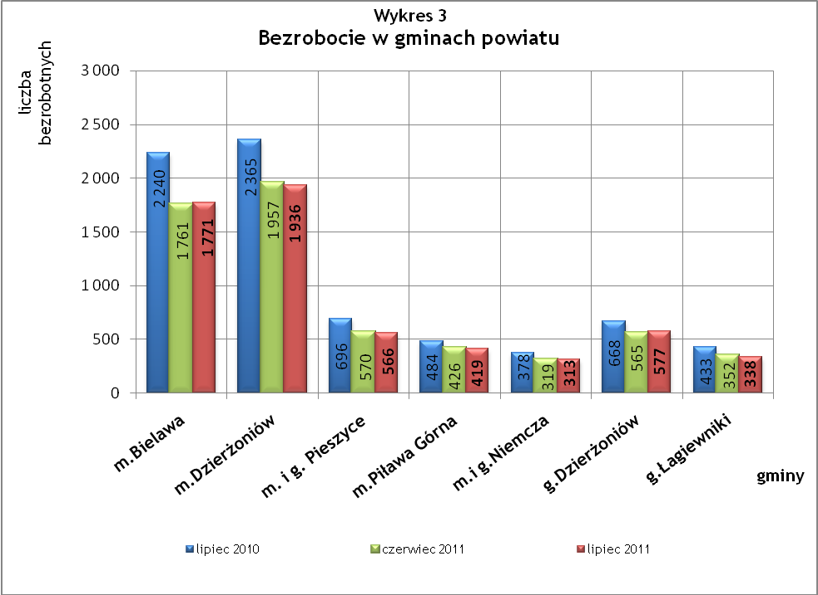

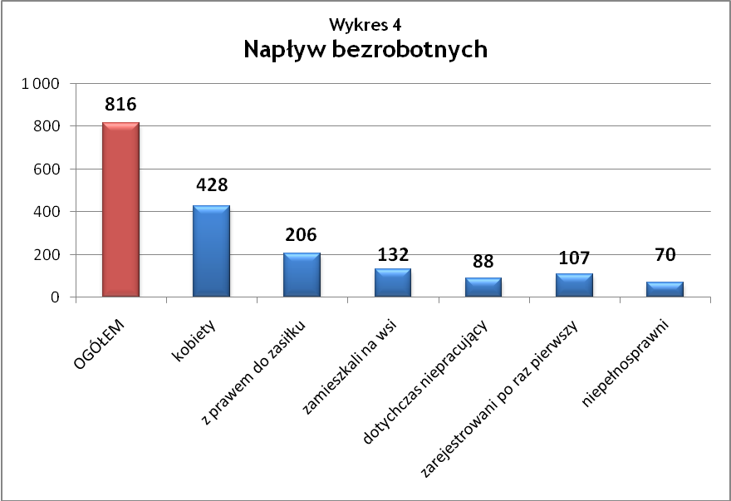

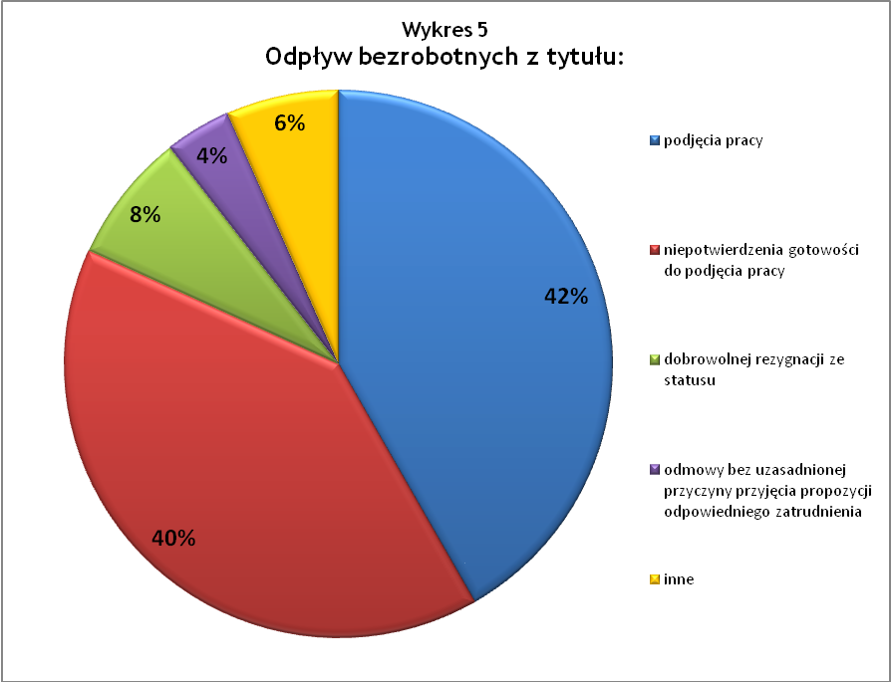
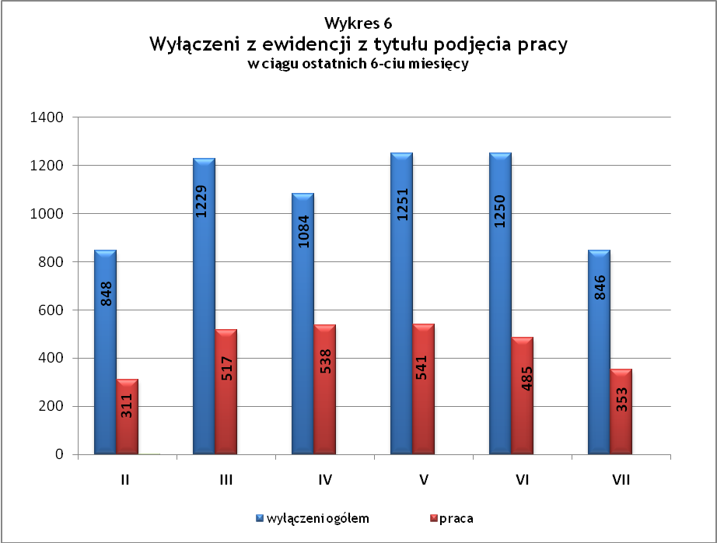

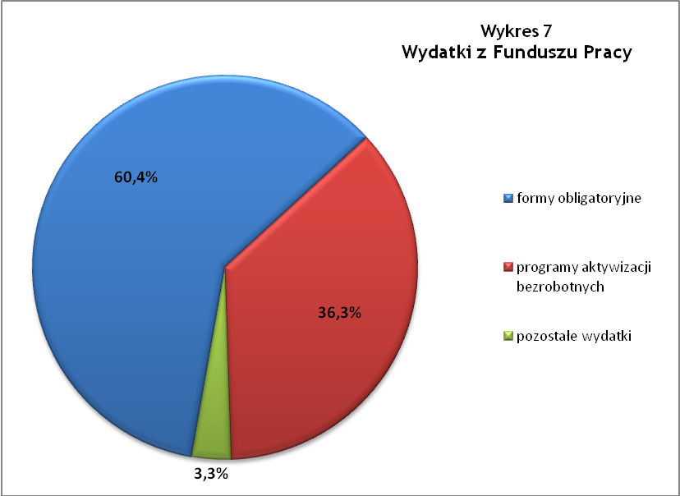

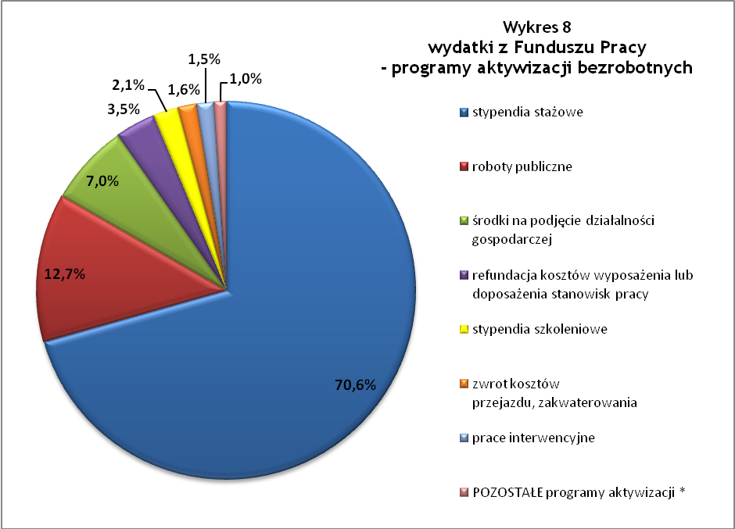

* - zwrot kosztów opieki nad dzieckiem do lat 7 0,27%
- koszty badań lekarskich 0,19%
- studia podyplomowe (kwota należna organizatorowi) 0,12%
- stypendium z tyt. kontyn. Nauki 0,07% - stypendia za okres studiów podyplomowych 0,43%

Tabela 1
Bezrobocie w gminach powiatu
gminy |  | liczba zarejestrowanych bezrobotnych |  |  | przyrost/spadek w stosunku do poprzedniego:
 |  |  |  |  | roku |  | miesiąca
 |  | VII 2010 | VI 2011 | VII 2011 | ogółem | % | ogółem | %
m Bielawa | o | 2 240 | 1 761 | 1 771 | -469 | -20,9 | 10 | 0,6
m Bielawa | k | 1 077 | 915 | 927 | -150 | -13,9 | 12 | 1,3
m Dzierżoniów | o | 2 365 | 1 957 | 1 936 | -429 | -18,1 | -21 | -1,1
m Dzierżoniów | k | 1 160 | 1 019 | 1 039 | -121 | -10,4 | 20 | 2,0
m Pieszyce | o | 696 | 570 | 566 | -130 | -18,7 | -4 | -0,7
m Pieszyce | k | 340 | 298 | 299 | -41 | -12,1 | 1 | 0,3
m Piława Górna | o | 484 | 426 | 419 | -65 | -13,4 | -7 | -1,6
m Piława Górna | k | 237 | 246 | 243 | 6 | 2,5 | -3 | -1,2
m i g Niemcza | o | 378 | 319 | 313 | -65 | -17,2 | -6 | -1,9
m i g Niemcza | k | 202 | 172 | 169 | -33 | -16,3 | -3 | -1,7
g Dzierżoniów | o | 668 | 565 | 577 | -91 | -13,6 | 12 | 2,1
g Dzierżoniów | k | 344 | 301 | 309 | -35 | -10,2 | 8 | 2,7
g Łagiewniki | o | 433 | 352 | 338 | -95 | -21,9 | -14 | -4,0
g Łagiewniki | k | 205 | 195 | 196 | -9 | -4,4 | 1 | 0,5
Powiat | o | 7 264 | 5 950 | 5 920 | -1 344 | -18,5 | -30 | -0,5
Powiat | k | 3 565 | 3 146 | 3 182 | -383 | -10,7 | 36 | 1,1

Tabela 2
Zmiany poziomu bezrobocia
wyszczególnienie | liczba zarejestrowanych bezrobotnych |  |  | przyrost/spadek w stosunku do poprzedniego:
wyszczególnienie |  |  |  | roku |  | miesiąca
wyszczególnienie | VII 2010 | VI 2011 | VII 2011 | ogółem | % | ogółem | %
1. bezrobotni - ogółem | 7 264 | 5 950 | 5 920 | -1 344 | -18,5 | -30 | -0,5
w tym: kobiety | 3 565 | 3 146 | 3 182 | -383 | -10,7 | 36 | 1,1
mężczyźni | 3 699 | 2 804 | 2 738 | -961 | -26,0 | -66 | -2,4
z prawem do zasiłku | 1 865 | 1 576 | 1 578 | -287 | -15,4 | 2 | 0,1
bez prawa do zasiłku | 5 399 | 4 374 | 4 342 | -1057 | -19,6 | -32 | -0,7
dotychczas niepracujący | 862 | 584 | 545 | -317 | -36,8 | -39 | -6,7
zamieszkali na wsi | 1 266 | 1 079 | 1 064 | -202 | -16,0 | -15 | -1,4
2. poszukujący pracy | 77 | 39 | 39 | -38 | -49,4 | 0 | 0,0

Tabela 3
Bezrobotni bez prawa do zasiłku
gminy | liczba bezrobotnych |  |  | w tym bez prawa do zasiłku |  |  | % udział bezrobotnych bez prawa do zasiłku
gminy | VII 2010 | VI 2011 | VII 2011 | VII 2010 | VI 2011 | VII 2011 | VII 2010 | VI 2011 | VII 2011
m Bielawa | 2 240 | 1 761 | 1 771 | 1 677 | 1 287 | 1 291 | 74,9% | 73,1% | 72,9%
m Dzierżoniów | 2 365 | 1 957 | 1 936 | 1 745 | 1 421 | 1 400 | 73,8% | 72,6% | 72,3%
m i g Pieszyce | 696 | 570 | 566 | 524 | 432 | 425 | 75,3% | 75,8% | 75,1%
m Piława Górna | 484 | 426 | 419 | 342 | 298 | 285 | 70,7% | 70,0% | 68,0%
m i g Niemcza | 378 | 319 | 313 | 288 | 240 | 237 | 76,2% | 75,2% | 75,7%
g Dzierżoniów | 668 | 565 | 577 | 497 | 434 | 451 | 74,4% | 76,8% | 78,2%
g Łagiewniki | 433 | 352 | 338 | 326 | 262 | 253 | 75,3% | 74,4% | 74,9%
POWIAT | 7 264 | 5 950 | 5 920 | 5 399 | 4 374 | 4 342 | 74,3% | 73,5% | 73,3%

Tabela 4
Struktura i bilans bezrobotnych w szczególnej sytuacji na rynku pracy
Bezrobotni będący w szczególnej sytuacji na rynku pracy |  | liczba zarejestrowanych bezrobotnych |  |  |  | przyrost/ spadek w stosunku do poprzedniego:
 |  | VII 2010 | VI 2011 | VII 2011 | % ogółu | roku | miesiąca
Liczba bezrobotnych | o | 7 264 | 5 950 | 5 920 | 100,0% | -1 344 | -30
w tym: | k | 3 565 | 3 146 | 3 182 | 53,8% | -383 | 36
do 25 roku życia | o | 1 267 | 933 | 898 | 15,2% | -369 | -35
do 25 roku życia | k | 733 | 595 | 576 | 9,7% | -157 | -19
którzy ukończyli szkołę wyższą, do 27 roku życia | o | 42 | 42 | 37 | 0,6% | -5 | -5
którzy ukończyli szkołę wyższą, do 27 roku życia | k | 27 | 27 | 24 | 0,4% | -3 | -3
długotrwale bezrobotni | o | 3 300 | 2 748 | 2 734 | 46,2% | -566 | -14
długotrwale bezrobotni | k | 1 697 | 1 466 | 1 479 | 25,0% | -218 | 13
kobiety, które nie podjęły zatrudnienia po urodzeniu dziecka | o/k | 494 | 402 | 412 | 7,0% | -82 | 10
powyżej 50 roku życia | o | 1 988 | 1 779 | 1 763 | 29,8% | -225 | -16
powyżej 50 roku życia | k | 1296 | 669 | 681 | 11,5% | -615 | 12
bez kwalifikacji zawodowych | o | 2 332 | 2 162 | 2 158 | 36,5% | -174 | -4
bez kwalifikacji zawodowych | k | 1 296 | 1 267 | 1 284 | 21,7% | -12 | 17
bez doświadczenia zawodowego | o | 1 198 | 837 | 806 | 13,6% | -392 | -31
bez doświadczenia zawodowego | k | 738 | 548 | 540 | 9,1% | -198 | -8
bez wykształcenia średniego | o | 4 321 | 3 442 | 3 426 | 57,9% | -895 | -16
bez wykształcenia średniego | k | 1 764 | 1 485 | 1 511 | 25,5% | -253 | 26
samotnie wychowujący co najmniej jedno dziecko do 18 roku życia | o | 697 | 645 | 657 | 11,1% | -40 | 12
 | k | 606 | 559 | 569 | 9,6% | -37 | 10
którzy po odbyciu kary pozbawienia wolności nie podjęli zatrudnienia | o | 169 | 114 | 115 | 1,9% | -54 | 1
 | k | 10 | 9 | 8 | 0,1% | -2 | -1
niepełnosprawni | o | 547 | 599 | 610 | 10,3% | 63 | 11
niepełnosprawni | k | 259 | 296 | 306 | 5,2% | 47 | 10

Tabela 5
Napływ i odpływ bezrobotnych
wyszczególnienie | miesiąc sprawozdawczy |  |  | przyrost/spadek w stosunku do poprzedniego:
wyszczególnienie | 2010 | 2011 |  | roku | miesiąca
wyszczególnienie | VII | VI | VII | roku | miesiąca
1. napływ bezrobotnych - ogółem | 815 | 768 | 816 | 1 | 48
w tym:
- kobiety | 386 | 383 | 428 | 42 | 45
- mężczyźni | 443 | 385 | 388 | -55 | 3
- z prawem do zasiłku | 223 | 189 | 206 | -17 | 17
- bez prawa do zasiłku | 606 | 579 | 610 | 4 | 31
- poprzednio pracujący | 686 | 661 | 728 | 42 | 67
- dotychczas niepracujący | 143 | 107 | 88 | -55 | -19
- niepełnosprawni | 45 | 140 | 70 | 25 | -70
- zamieszkali na wsi | 126 | 121 | 132 | 6 | 11
- zarejestrowani po raz pierwszy | 158 | 99 | 107 | -51 | 8
2. odpływ bezrobotnych - ogółem | 936 | 1 250 | 846 | -90 | -404
w tym:
- kobiety | 473 | 566 | 392 | -81 | -174
- mężczyźni | 463 | 684 | 454 | -9 | -230
w tym m.in. z tytułu:
- podjęcia pracy | 355 | 485 | 353 | -2 | -132
- niepotwierdzenia gotowości do pracy | 331 | 525 | 339 | 8 | -186
- dobrowolnej rezygnacji ze statusu | 32 | 95 | 65 | 33 | -30

Tabela 6
Liczba niepełnosprawnych bezrobotnych i poszukujących pracy zarejestrowanych w 2011 r.
miesiąc | bezrobotni |  |  | poszukujący pracy
miesiąc | ogółem | w tym niepełnosprawni | % | ogółem | w tym niepełnosprawni niepozostający w zatrudnieniu | %
luty | 7 701 | 638 | 8,28% | 62 | 33 | 53,23%
marzec | 7 353 | 664 | 9,03% | 59 | 32 | 54,24%
kwiecień | 6 964 | 658 | 9,45% | 45 | 25 | 55,56%
maj | 6 432 | 648 | 10,07% | 42 | 23 | 54,76%
czerwiec | 5 950 | 599 | 10,07% | 39 | 19 | 48,72%
lipiec | 5 920 | 610 | 10,30% | 39 | 18 | 46,15%

